**Acta N° 1599**

En la ciudad de Buenos Aires a los 11 días del mes de noviembre de 2024 se reúnen en modalidad presencial los directores Claudio Dowdall, Esteban Trotz, Cecilia Planes y la gerente de la Asociación Srita. Giselle Del Rosso.

Vía Zoom 899 1321 2132: los directores Ricardo Matho Meabe, Guillermo Manfredini, Hugo de Achaval, Lucio Belloqc, Rodrigo Diaz de Vivar, Federico Argüelles, Marcelo Iraola, Felipe Jose Ballester, Emilio Solanet, Santiago Miguens y Sebastián Forcat.

Asimismo, participan vía zoom y forman parte de la reunión 25 socios más de la entidad, como así miembros de las distintas comisiones y delegados.

Siendo las 17:30 hs. se da comienzo a la reunión de CD, el Sr. Claudio Dowdall solicita un minuto de silencio debido al reciente fallecimiento del Sr. Martin Gazzolo, socio vitalicio de nuestra asociación.

1. **Aprobación Actas: 1598** se aprueba
2. **Informe de Presidencia:**

* El Sr. Claudio Dowdall, comenta que fue a la Expo Trenque Lauquen, que fue Expo BP y el primer cuarto de final de Rodeo. Eran los 100 años de la Sociedad Rural de Trenque por lo que la ACCC hizo entrega de una bandeja en reconocimiento al primer centenario, y a su vez, en el mismo acto, nos hicieron entrega de un Decreto donde el Consejo Deliberante de Trenque Lauquen declaró de “Interés Legislativo y Cultural la actividad de la Raza Criolla en el marco de la Exposición Rural de Trenque Lauquen”.

Estuvo jurando en Morfología, el Sr. Carlos Parietti, asique estuvieron conversando respecto de las dos asociaciones, en morfología hubo unos 98 animales, con muchos en categorías pre potrillos y pre potrancas, como suele suceder en este evento.

Hubo presencia institucional, con la presencia de Franco por exposiciones, fue Azul por el streaming y rrss y Gabriela para atención al socio en el stand/carpa que se instaló cerca de la pista. Quizás deberíamos pensar en que siempre que vaya el stand de la ACCC, hay que realizar algún tipo de agasajo para que todos los socios sean convocados al stand.

También fue el debut del influencer de la ACCC, Hilario Güiraldes, y participaron por propia voluntad 2 chicos de la comisión de jóvenes que fueron a colaborar con la organización general de la expo.

Toma la palabra el Sr. Marcos Cardini y comenta que como organizador, fue fundamental la presencia de Franco para colaborar especialmente con las planillas y en general, así como también fue la primera vez que fueron dos colaboradores muy predispuestos de la comisión de jóvenes, y sumaron mucho que estén ahí.

Retoma la palabra el Sr. Claudio Dowdall, para comentar su visión del desarrollo del cuarto de final, que salió muy bien, el hecho de que haya 10 vacas para correr hizo más dinámica la competencia. Debido a un incidente que hubo en el evento, sugiere que hay que tratar de prever un protocolo para este tipo de situaciones, y saber cómo debemos actuar cada persona en su rol en el evento.

El Sr. Felipe Jose Ballester, toma la palabra y comenta que, siendo una instancia final de una actividad, debería de haberse hecho la transmisión desde el día viernes.

El Sr. Dowdall, le aclara que, como el 50% del streaming lo abonaba el organizador local, no se le puede exigir un gasto mayor, sino que la idea que aprobó la comisión directiva, es la de acompañar.

El Sr. Guillermo Manfredini comenta que, respecto de la transmisión, tiene varias cosas para mejorar, la primera es que en los zócalos no sale la yunta que está participando, sino una anterior, y no salen los puntajes, sino sola la info de los participantes. Después había muchos momentos que los animales que estaban vareando, se cruzaban en la cámara y no se veía la yunta que estaba participando, por otra parte, hubo varios cortes en la transmisión y por momentos se escuchaba un zumbido, y por otra parte no se respetan los tiempos de inicio de la prueba, hubo como una demora de una hora. En general hay cosas para mejorar.

El Sr. Sebastian Forcat comenta que es verdad que se les hizo esperar como una hora a los participantes porque no funcionada el internet para la transmisión

El Sr. Claudio Dowdall, comenta que tal como es un programa en vivo, que tiene productores, asistentes, director de cámaras, etc. desde la Asociación, hay que ser conscientes que estamos haciendo una transmisión en vivo y que tanto los participantes, autoridades y personal en general, debemos entender y saber cuál es el rol de cada uno para que esa transmisión salga como se debe.

El Sr. Walter Albornoz, propuso que quizás se puede hacer un falso vivo, en el que se puede trabajar más tranquilos y con tiempo para la edición posterior, y se sube a las 2 o 3 horas, pero se perdería la posibilidad de que las personas que no pueden concurrir al evento lo vean en vivo, hay que analizar los pro y contras de realizar este tipo de transmisiones.

Se tratará en la próxima reunión un nuevo tratamiento al tema de los streaming.

* El Sr. Claudio Dowdall comenta que estuvo también en la expo de Rauch, que era su 10° edición, que había cambiado de fecha por condiciones climáticas, entonces hubo varios animales que no pudieron participar, pero, aun así, fue una buena expo con 38 animales en morfología y una clasificatoria de aparte campero, con muy buen ambiente y camaradería.
* El Sr. Esteban Trotz, comenta que estuvo de jurado en la credeciadora de freno de oro en Tandil, estaba muy buena la pista y la hacienda, en general un muy buen evento. Clasificaron 6 hembras y 5 machos.
* El Sr. Hugo de Achaval estuvo en Junín, Mendoza, y comenta que las instalaciones son realmente muy buenas, se hizo una fiesta por el día de la tradición, mucha gente apoyando el evento, buena convocatoria en cantidad de animales y de gente participando. Las instalaciones y el predio son espectaculares.

Hubo reuniones con socios de la zona en el que se pudieron contar con algunas sugerencias.

1. **Presentación de Socios:**

* La gerente, Giselle Del Rosso, agradece a todos los socios que están participando de la reunión.

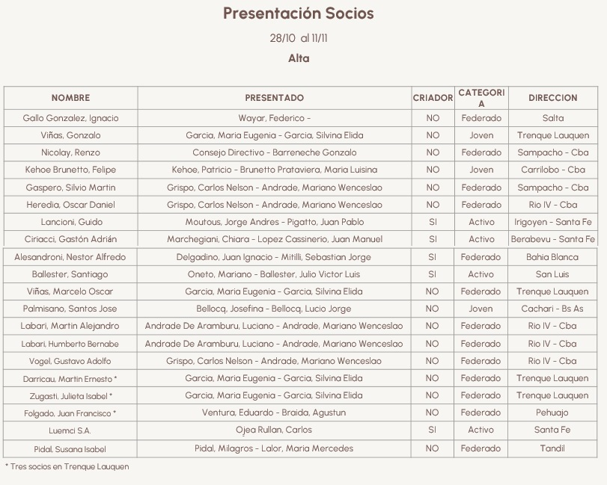

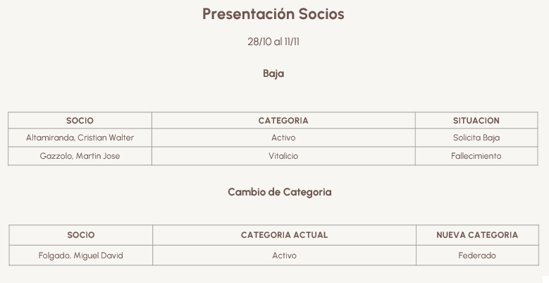

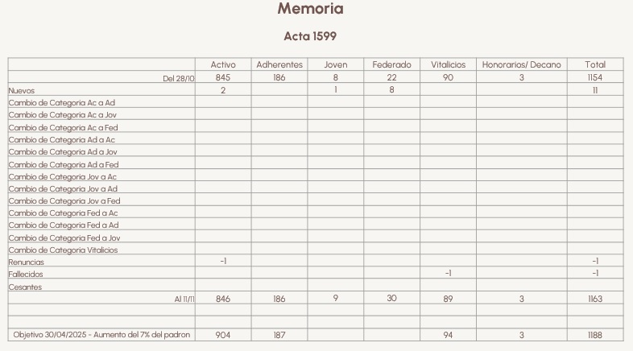

1. **Comisión de exposiciones:**

* **1° Semestre exposiciones: designación de categorías (enero a junio 2025)**

La Srita. Giselle Del Rosso, procede a leer las diferentes exposiciones del 1° semestre y la categoría que le designa la comisión:

La comisión de exposiciones realizó un análisis de la cantidad de animales que participaron de cada evento y cuantos expositores fueron a cada exposición. También se hizo una estadística de la incidencia de la prueba de Tipo y Aptitud desde que se oficializó.

El Sr. Claudio Dowdall plantea que las categorías de las exposiciones deberían empezar en la categoría D, luego la C, B, BP, Nacional A y A, dejando las categorías promocionales, justamente con ese fin, o bien para los pedidos fuera de término, o los eventos que le interese a la ACCC usar de plataforma promocional de la raza. También va a ser importante la diferencia entre promocional, D o C para cuando el sistema ya se incorpore el premio cabaña del año, registro de mérito, el premio Emilio Solanet, etc.

Asimismo, el Sr. Marcos Cardini comenta que este año 2025, será el año de prórroga para que los eventos que bajaron sus inscripciones para que puedan retomar el nivel de participación y mantener la categoría.

Por otra parte, el Sr. Guillermo Manfredini sugiere que para una exposición debería evaluarse también la participación de animales para actividades funcionales que tiene en el evento.

El Sr. Sebastián Forcat comenta que además de considerar la cantidad de animales en morfología y funcional, se debe tomar en cuenta el informe de los jurados donde deben comentar el estado de preparación de los animales que juró, ya que en algunos eventos hay muchos animales, pero pocos con un cuidado y presentación adecuados, eso también es la categoría del evento.

El Sr. Claudio Dowdall propone una moción de orden para que Catamarca sea categorizada como B, y es aprobada por todos los directores presentes excepto por la abstención de Federico Argúelles.

Se le solicita a la comisión de exposiciones que analice los eventos que tienen designada la categoría promocional, si deben ser C o D, en consideración de lo mencionado en el párrafo anterior.

* **Limitantes categorías pre potrillos y pre potrancas:** La comisión de exposiciones informa que no está detallado en el reglamento de la categoría la limitante de participación de animales, por lo que propone lo siguiente, que es aprobado por la mayoría de los directores presentes luego de un debate de si los animales que obtienen el premio mayor en una expo A, o BP tienen el pasaporte para Palermo, se define que no se logra el pasaporte en esta categoría, por lo que se considerará la limitante en las inscripciones dentro del calendario criollo de la siguiente manera.

**Pre-Potrillos - Limitaciones a la inscripción**

a) Los Pre-Potrillos que obtengan Gran Campeón, Reservado de Gran Campeón, 3 Mejor y Campeones de Categoría en Exposiciones A, no podrán en el mismo “año Criollo”, concurrir a Exposiciones de rango inferior (B pasaporte, B y C).

b) Los Campeones de una Exposición B o BP no pueden ir a otra Exposición B de la misma zona, ni a una Exposición C de cualquier zona, durante el mismo Año Criollo.

c) Los Campeones de una Exposición C no pueden concurrir a otra Exposición C de la misma zona en el mismo Año Criollo.

**Dichas limitaciones corresponden solo cuando mantengan su participación en el campeonato pre potrillo.**

* **Ranking de Tipo y Aptitud:** La Srita. Giselle Del Rosso comenta que ya está publicado el ranking de la prueba para castrados y para hembras, se realizará la carga de las planillas que faltan una vez que las entreguen al staff de la ACCC.
* **Remate Especial Otoño:** La Srita. Giselle Del Rosso comenta cuales serán las condiciones del remate de Otoño:

Solo podrán participar del remate especial de otoño los animales que figuren en el catálogo oficial de la exposición, tanto de morfología como de actividades funcionales.

Inscripción al remate: costo por animal en pesos equivalente a125 kg de novillo al momento de la inscripción, pesos pagaderos en dos cuotas a 60 y 90 días del cierre de inscripción. (este es un costo parcial, ya que la ACCC asumirá otro parte, correspondiente a la implementación del sistema, catalogo, promoción, fotos, videos, streaming, camarógrafos, transmisión, técnica, pantallas y todo lo necesario para un buen remate)

Remate Presencial + Virtual

Se Vende En 18 Cuotas

Si Se Pre Oferta, Se Pagan 15 Cuotas

El Valor Del Lote Es El Valor De La Cuota

Remata Sáenz Valiente Bullrich

6 % de comisión para expositores socios activos de la ACCC, el expositor que es socio adherente abona el 7%, el expositor que es socio federado o joven abona el 8% y el expositor que no es socio abona el 9%.

Semen y embriones depende de los inscriptos para la venta, se determinará un cupo en su momento por mérito.

Cierre De Inscripciones: A definir junto con el cierre de inscripción de Otoño 2025.

Se aprueba por unanimidad de los presentes, y se plantea que para futuros remates se trabaje en los costos e ingresos (sponsors) para bajar los costos de la comisión del remate.

* **Autoridades Otoño 2025:** El Sr. Marcos Cardini comenta que la idea es mantener el mismo equipo que en Otoño 2024, por lo que se están estableciendo los primeros trabajos para comenzar la organización.

Se aprueba por unanimidad.

* **Necesidad de Vacas**: El Sr. Claudio Dowdall sugiere a las comisiones que tienen actividad con necesidad de uso de hacienda, se garanticen la presencia de estas de la mejor manera (menos distancia en fletes, posibilidad de pernocte en Palermo, etc)

Las comisiones de Rodeos, Freno de Oro y Paleteadas Campera ya están gestionando las vacas.

1. **Comisión de Comunicación:** La Srita Giselle Del Rosso presenta el informe de las métricas de la Expo Trenque Lauquen, tanto por la transmisión del evento en el canal de Youtube como la campaña que se realizó en redes sociales.

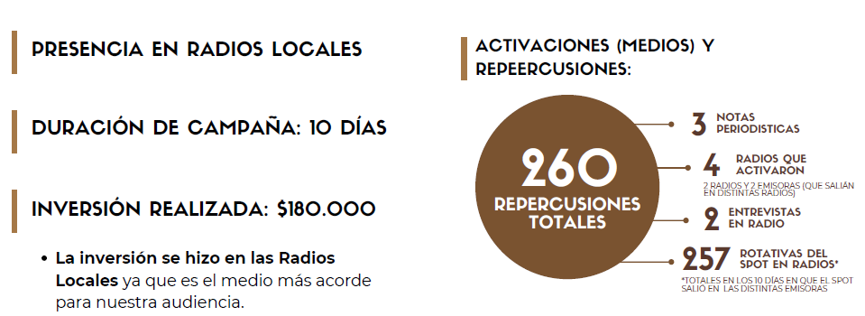

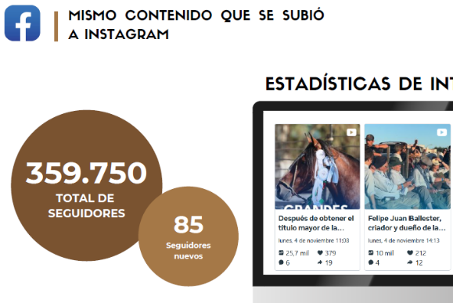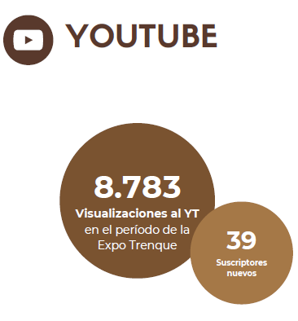

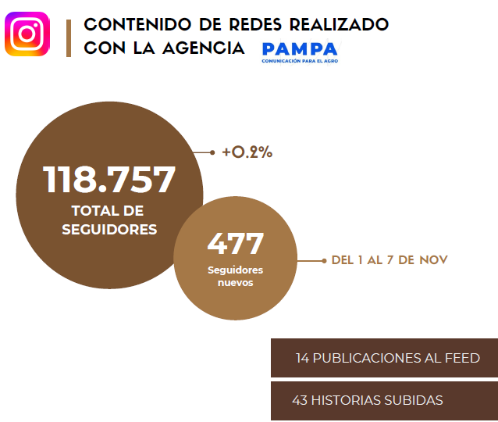

* En la Expo de Trenque Lauquen se contó con la presencia de Hilario Güiraldes como influencer de la ACCC y durante la semana posterior se hizo el primer reel del Noticriollos con el nuevo formato de video, pero se mantendrá el envío que se viene haciendo por whatsapp y mail los días viernes.

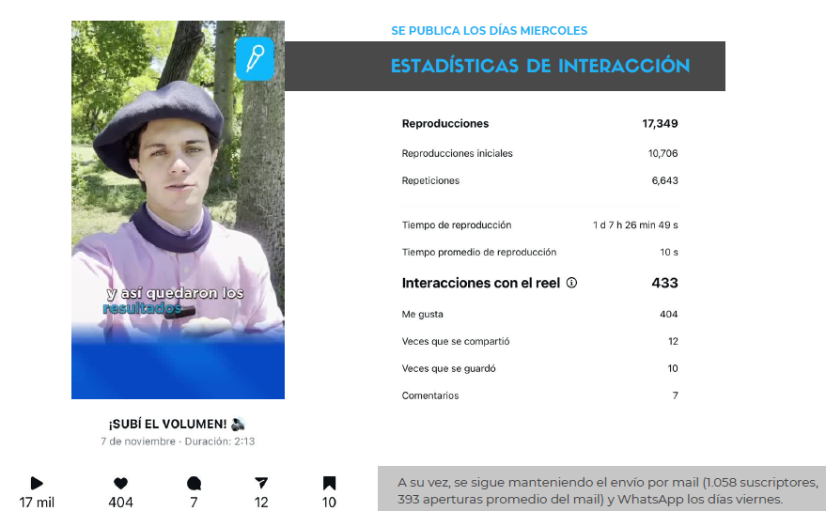

* **Corresponsales regionales:** La Srita. Giselle Del Rosso comenta que a partir de este mes el Sr. German Salomón, que fue el periodista que hiciera la campaña de prensa de la Nacional A en Salta este año, comenzará a hacer trabajos de corresponsal en la región del NOA. La idea es que el material se publique en medios de la región para dar difusión loca a la raza y, a su vez, replicarlo en la web y en las redes sociales de la ACCC.

Seguiremos sumando corresponsales para cubrir todas las regiones.

1. **Temario de comisiones funcionales:**

* **Paleteada Campera:** El Sr. Juan Peirano, presidente de la Comisión, comenta que están previstas las siguientes fechas de la actividad antes de la final:

24 de noviembre, La Esperanza

14 de diciembre, Santa Ana 2

8 de marzo, Cab. Los Federales

El cierre de ranking será el 9 de marzo, fecha para la que los animales deberán contar con AF y ADN con resultado definitivo.

* **Comisión de Freno de Oro:** El Sr. Marcelo Iraola, presidente de la Comisión, comenta que, en el día de la fecha, se realizó de manera presencial en la sede de la ACCC una capacitación para jurados de la actividad, dentro del marco de las capacitaciones que se hicieron este año y los trabajos previstos para el año desde la comisión, tanto para jurados lista 1 y lista 2.

Por otra parte, se le pidió a la ABCCC la posibilidad de realizar una capacitación en Argentina con los jurados de Brasil que vienen a jurar la final nacional en el marco de Otoño – Nuestros Caballos, si bien aun no está definida la fecha y el lugar, la idea es que sea unos días antes de la final.

* **Rodeos:** análisis del sistema de cuartos de final: El Sr. Claudio Dowdall comenta que una vez finalizado el cuarto de final en Trenque Lauquen, hay bastante consenso que el sistema, así como esta cumplió su ciclo, ya que el bien escaso que es la vaca, genera una traba y hoy los cuartos dependen mucho de quien consiga el volumen de animales para que se pueda organizar el cuarto de final con el volumen actual de yuntas por cuartos.

El Sr. Ricardo Matho Meabe, comenta que ha recibido varias críticas respecto de la cantidad de animales participantes en el cuarto de final y es importante que no se pierda el objetivo de la prueba, habiendo tantos animales, los participantes descansan más, y no se muestra la rusticidad y la resistencia del caballo.

El Sr. Felipe Jose Ballester, comenta que además de la hacienda, el tiempo de la morfología también se extiende mucho, debería volverse al sistema de 4 cuartos donde las yuntas que no clasifiquen pasen a la instancia superior.

El Sr Dowdall comenta que ha enviado a la comisión de rodeos una propuesta de 4 cuartos de final con un esquema nuevo, que entiende contempla todo lo hablado.

Por todo lo expuesto, la comisión de rodeos va a comenzar a trabajar en una alternativa del esquema de cuartos de final, donde se contemplaría para que pueda haber más opciones de sedes, con menos yuntas por sede y así poder hacer viable por la necesidad de vacas distintas sedes.

**Por lo que en los próximos 90 se presentará la propuesta para la apropiación del CD, pero ya se informa que los cuartos de final del año que viene, no se realizaran bajo el mismo sistema que hasta ahora.**

* **Se recuerda a las comisiones de actividades funcionales que todo cambio reglamentario, debe ser presentado y tratado antes del 23/12/2024 para que sea aprobado por la Comisión Directiva para el próximo ciclo.**

1. **Comisión de Anuario:** El Sr. Claudio Dowdall comenta que la realización del anuario estaba dentro de los trabajos de la Comisión de Comunicación y Marketing, pero ahora con el volumen de tareas que implica las redes sociales, se requiere de un nuevo equipo que se ocupe de la edición del anuario 2025.

Por ello, se convocó a los socios Alberto Ruete Güemes, Ivana Ortiz, Joaquin Gahan y Juana Nogues para que conforme la comisión y se comience a trabajar en la línea editorial del anuario para que más allá de ser un resumen de toda la actividad de la ACCC, sea la carta de presentación institucional y lo que representa a nivel país la ACCC.

Se aprueba la comisión.

1. **Importación de animales:**

* El Sr. Fernando Sáenz Valiente envió una nota a la ACCC informando que, por desconocimiento del reglamento, importó dos animales sin realizar la inspección en origen. Por lo que solicita al Consejo Directivo una alternativa para reparar la falta.

Tal como indica el reglamento, se determinará un inspector designado por el Consejo para que realice la tarea en destino y se le aplicará una sobre tasa del 100% del valor a abonar por derechos de alta en registro genealógicos.

Se le solicita a la comisión de jurados que busque al candidato para que haga la inspección.

1. **Elecciones Regionales 2025:**

La empresa Evoting, quien hizo la elección en la Soc. Rural Argentina, presentó el presupuesto para la realización de las elecciones en 2025:

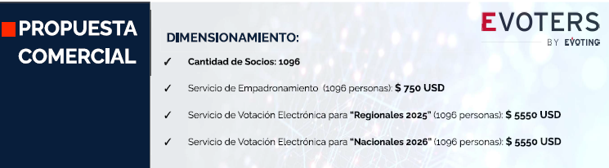

Se solicitará un presupuesto mas detallado en el caso de que las elecciones regionales se realicen con pocos socios y evaluar la escala de la cantidad de personas y costos en cada caso, una vez que contemos con la información se comenzará a trabajar desde tesorería.

Lo que seguro deberá realizarse es el empadronamiento de todos los socios, haya o no elecciones.

1. **Correspondencia**:

* El Sr. Carlos Milicevic informa las siguientes inspecciones: Por la presente informo la inspección realizada en Brasil el día 26 de agosto pasado:

Medidas

BASCA ORQUESTRA

1,40 1,80 0,19

BASCA HELENITA

1,39. 1,77. 0,185

REI ALEXANDRE III CALA BASSA

1,41 1,78 0,20

BASCO JAGUNÇO

1,40. 1,77. 0,19

BASCA INOLVIDABLE

1,41 1,80 0,19

BASCO IMPROVISO

1,405 1,78 0,195

BASCA INNSBRUCK

1,40. 1,80. 0,19

BASCA INFANTA

1,38. 1,78. 0,19

BASCO JUSTO TE

1,41 1,78 0,19

* El Sr. Ricardo Matho Meabe informa la inspección del siguiente animal realizada en Brasil:

JUÍZO DO BARULHO

Talla 1,46

Tórax 1,80

Caña 0,205

* Informe Tribunal de Honor: El Sr. Claudio Dowdall comenta que minutos antes de comenzar la reunión de Consejo, llegó el informe del Tribunal de Honor por el caso del Sr. Pablo Tahan**.**

Tras merituar los hechos y derecho aplicables, esta Comisión concluyó que su conducta encuadra en lo previsto en el Artículo 11a) incs. 2) y 3) del Estatuto de la Asociación y, en consecuencia, este Consejo Directivo resolvió de manera unánime entre los presentes, imponerle una sanción de dos (2) años de suspensión como socio, delegado y a participar de cualesquiera disciplinas oficiales de la raza todo ello a partir de la fecha de dicha resolución.

Siendo las 20:25 hs. se da por finalizada la reunión y se convoca para el lunes 25 de noviembre a las 17:30 Hs. presencial en la sede social.